1. Число решений уравнения x₁+x₂+x₃+x₄=N, 1≤x₁,x₂,x₃,x₄≤6 - число вариантов выпадения N очков на 4 кубиках, 4≤N≤24.
Производящая функция для этого уравнения имеет вид: ${\left(x+x^{2}+…+x^{6}\right)}^{4}$
Преобразуем: ${\left(x+x^{2}+…+x^{6}\right)}^{4}={\left(\frac{x\left(x^{6}-1\right)}{x-1}\right)}^{4}={\left(x\left(x^{6}-1\right)\right)}^{4}⋅\frac{1}{{\left(x-1\right)}^{4}}$
Разложим в ряд правый множитель:
$$\left(x^{28}-4x^{22}+6x^{16}-4x^{10}+x^{4}\right)\sum_{n=0}^{∞}{\frac{\left(n+3\right)!}{6⋅n!}}x^{n}$$
Тогда коэффициент $A_{N}$ при $x^{N}$ – искомый.
Т.к. нас интересуют лишь степени от 4 по 24 и минимальная степень переменной, входящей в ряд в правой части выражения равна 0, то степени выше 24-0=24 в многочлене левой части можно отбросить. Аналогично отбрасываем слагаемые в ряде справа степени выше 24-4=20
$$\left(-4x^{22}+6x^{16}-4x^{10}+x^{4}\right)\sum_{n=0}^{20}{\frac{\left(n+3\right)!}{6⋅n!}}x^{n}$$
Тогда, пользуясь аналогичными рассуждениями и расписывая произведение в сумму одночленов и конечной суммы ряда справа, получим:
$$A_{n}=\left\{\begin{aligned}\frac{\left(n-1\right)!}{6⋅(n-4)!},4≤n<10 \\ -4⋅\frac{\left(n-7\right)!}{6⋅\left(n-10\right)!}+\frac{\left(n-1\right)!}{6⋅(n-4)!},10≤n<16 \\ 6⋅\frac{\left(n-13\right)!}{6⋅\left(n-16\right)!}-4⋅\frac{\left(n-7\right)!}{6⋅\left(n-10\right)!}+\frac{\left(n-1\right)!}{6⋅(n-4)!},16≤n<22 \\ -4⋅\frac{\left(n-19\right)!}{6⋅\left(n-22\right)!}+6⋅\frac{\left(n-13\right)!}{6⋅\left(n-16\right)!}-4⋅\frac{\left(n-7\right)!}{6⋅\left(n-10\right)!}+\frac{\left(n-1\right)!}{6⋅\left(n-4\right)!},22≤n≤24\end{aligned}\right.$$

Всего возможных исходов $6*6*6*6=6^{4}$
Тогда ряд распределения будет иметь вид
n | $$\frac{A_{n}}{6^{4}}$$
, $n=\overline{4,24}$

Если вычислить, получим последовательность {1/1296,1/324,5/648,5/324,35/1296,7/162,5/81,13/162,125/1296,35/324,73/648,35/324,125/1296,13/162,5/81,7/162,35/1296,5/324,5/648,1/324,1/1296}
2. Пусть $X_{i}$ – СВ, соответствующая кол-ву очков на i-ом кубике. Тогда $EX=E\left(X_{1}+X_{2}+X_{3}+X_{4}\right)=\left[X_{i}, очевидно, независимы\right]=EX_{1}+EX_{2}+EX_{3}+EX_{4}=\left[\begin{aligned}распределения X_{i}одинаковы, а значит и их числовые характеристики, \\ в частности, матожидание, совпадают\end{aligned}\right]=4EX_{1}=\left[всего 6 исходов\left(1,2,3,4,5,6\right), и все равновероятны\right]=4⋅\frac{1+2+3+4+5+6}{6}=14$
3. $DX=D\left(X_{1}+X_{2}+X_{3}+X_{4}\right)=4D\left(X_{1}\right)=4D\left(X_{1}\right)=4⋅\left(EX_{1}^{2}-{\left(EX_{1}\right)}^{2}\right)=4⋅\left(\frac{1^{2}+2^{2}+…+6^{2}}{6}-{\left(\frac{7}{2}\right)}^{2}\right)=11\frac{2}{3} ^_t е,ыдов(1,2ол-ву очков на ь виубика равновероятен, мыавна 0, то степени выше 24-0=24 в многочлене левой части можно отбр$
4. $σX=\sqrt{DX}≈3,42$
5. X принимает все целые значения от 4 до 24, значений нечетное кол-во – а тогда медиана равна $\frac{4+24}{2}=14$. По построенному ряду распределения видно, что мода также равна 14
6. $F(x)=P(X≤x)$
А значит
$$F\left(x\right)=\left\{\begin{aligned}0, x<4 \\ \sum_{n=4}^{\left\lfloor x\right\rfloor }{\frac{A_{n}}{6^{4}}}, 4≤x<24 \\ 1, x≥24\end{aligned}\right.$$
График имеет вид 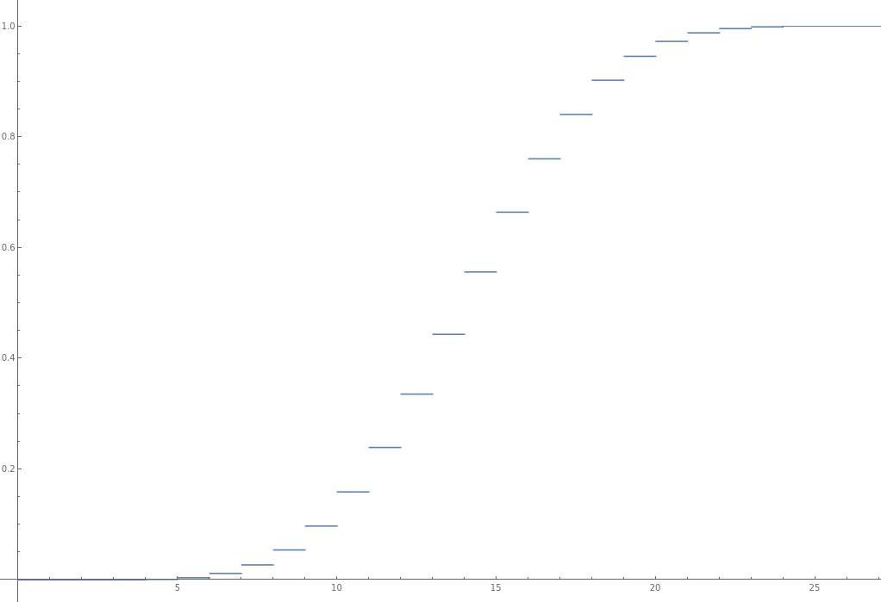
7. Плотность задается для НСВ, но не для ДСВ

